VOOR ONZE VESTIGING IN ICHTEGEM ZOEKEN WIJ EEN

BALIEBEDIENDE
Wie is Group Delrue?
Group Delrue bestaat uit 3 afdelingen: Metaalhandel Delrue nv, Betonijzerbuigcentrale Inter bvba en Marchand de Fer Delrue sa. Bij onze groothandel in Ichtegem, Metaalhandel Delrue nv, hebben wij een breed assortiment voor de ruwbouw en de betonbouw en proberen wij een one-stop-shop te zijn voor bouwbedrijven.
Jouw profiel
- Vlotte kennis van Nederlands en Frans
- Zeer goede kennis van MS Office
- Verantwoordelijkheidszin
- Je kan een plan lezen
- Zelfstandig kunnen werken
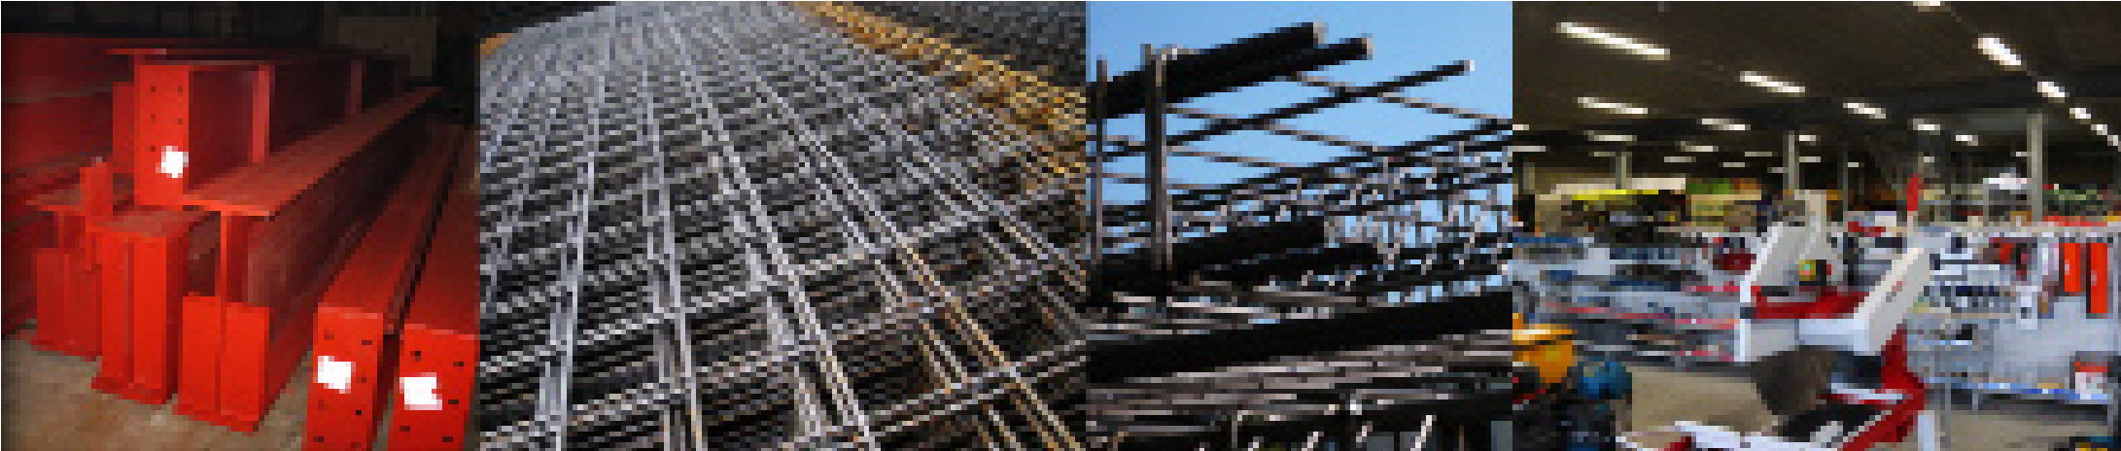
- Gestructureerd
WORD JIJ

ONZE NIEUWE
COLLEGA?
- Klantgericht
- Bemiddelen en organiseren
- Technische kennis in bouw en/of metaalsector is een pluspunt
- Je bent een positief ingestelde, gedreven en plichtsbewust creatieveling
- Goede communicatievaardigheid
Taken
- 1ste aanspreekpersoon via telefoon en balie.
- Opvolgen, oplossingen voorstellen en technisch advies geven aan klanten
- Opmaken van offertes
- Ingeven en opvolgen van orders
- Alle orders, werk- en bijhorende informatiedocumenten worden dagelijks geklasseerd
- Opvolgen van de herstellingen
Wij bieden u een zeer gevarieerde job in een aangename werkomgeving met een marktconform remuneratiepakket.
CONTACTEER
Ann Claeys
Ringlaan 49
8480 Ichtegem
051/59 11 95
Ann.Claeys@groupdelrue.be

